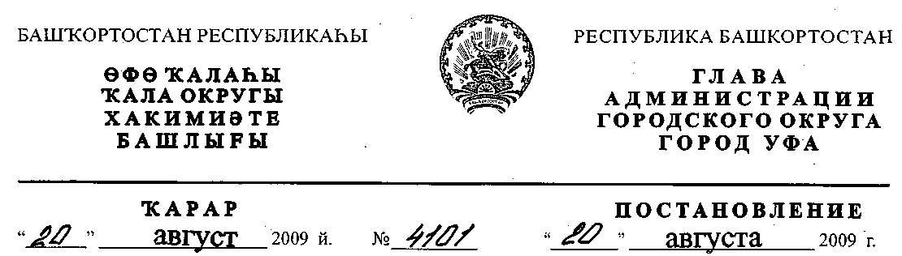
Об утверждении проекта планировки и межевания территории, ограниченной
улицами Комсомольской, Малой Шелководной, проспектом Салавата Юлаева,
улицами Бессонова, Казанской, Комсомольской, продолжением улицы
Большой Шелководной и ул. Оборонной в Октябрьском и Советском
районах городского округа город Уфа Республики Башкортостан
В соответствии с требованиями статей 41, 46 Градостроительного кодекса
Российской Федерации, руководствуясь Правилами землепользования и
застройки городского округа город Уфа Республики Башкортостан,
утверждёнными решением Совета городского округа город Уфа Республики
Башкортостан №7/4 от 22.08.2008г., на основании постановлений главы
Администрации городского округа город Уфа Республики Башкортостан
№1946 от 25.04.2006г. «О предварительном согласовании ООО «Содружество»
места размещения торгово-развлекательного комплекса, разработке проекта
застройки территории, ограниченной улицей Малой Шелководной,
продолжением улицы Оборонной, продолжением улицы Большой
Шелководной, улицей Казанской, продолжением улицы Бессонова и
проспектом Салавата Юлаева в Октябрьском и Советском районах городского
округа город Уфа Республики Башкортостан и разрешении проектирования
торгово-развлекательного комплекса» и №6301 от 09.10.2007г. «О разработке
проекта планировки и межевания территории, ограниченной улицами
Комсомольской, Малой Шелководной, проспектом Салавата Юлаева, улицами
Бессонова, Казанской, Комсомольской, продолжением улицы Большой
Шелководной и ул. Оборонной в Октябрьском и Советском районах городского
округа город Уфа Республики Башкортостан», письма №7-12489/ГС от
19.12.2008г. и заключения Главного управления архитектуры и
градостроительства Администрации городского округа город Уфа Республики,
протокола публичных слушаний от 04.07.2009г. и решения Комиссии по
проведению публичных слушаний в сфере градостроительной деятельности на
территории городского округа город Уфа Республики Башкортостан №1 от 6
июля 2009 года по проекту планировки и межевания территории, с целью
обеспечения её устойчивого развития,
ПОСТАНОВЛЯЮ:
1. Утвердить проект планировки территории, ограниченной улицами
Комсомольской, Малой Шелководной, проспектом Салавата Юлаева, улицами
Бессонова, Казанской, Комсомольской, продолжением улицы Большой
Шелководной и ул. Оборонной в Октябрьском и Советском районах
городского округа город Уфа Республики Башкортостан площадью 20,8 га в
составе:
- чертеж планировки территории, ограниченной улицами
Комсомольской, Малой Шелководной, проспектом Салавата Юлаева, улицами
Бессонова, Казанской, Комсомольской, продолжением улицы Большой
Шелководной и ул. Оборонной в Октябрьском и Советском районах
городского округа город Уфа Республики Башкортостан (красные линии, линии
регулирования застройки, оси дорог, улиц, проездов) согласно приложению
№1;
- чертеж планировки территории, ограниченной улицами
Комсомольской, Малой Шелководной, проспектом Салавата Юлаева, улицами
Бессонова, Казанской, Комсомольской, продолжением улицы Большой
Шелководной и ул. Оборонной в Октябрьском и Советском районах
городского округа город Уфа Республики Башкортостан (границы зон
планируемого размещения объектов капитального строительства, линии дорог,
улиц, проездов) согласно приложению №2;
- чертеж планировки территории, ограниченной улицами
Комсомольской, Малой Шелководной, проспектом Салавата Юлаева, улицами
Бессонова, Казанской, Комсомольской, продолжением улицы Большой
Шелководной и ул. Оборонной в Октябрьском и Советском районах
городского округа город Уфа Республики Башкортостан (красные линии, оси
дорог, улиц, проездов, внутриквартальные распределительные сети и
сооружения) согласно приложению №3;
1.4. положение о размещении объектов капитального строительства,
технико-экономические показатели, характеристики планируемого развития
территории, ограниченной улицами Комсомольской, Малой Шелководной,
проспектом Салавата Юлаева, улицами Бессонова, Казанской, Комсомольской,
продолжением улицы Большой Шелководной и ул. Оборонной в Октябрьском
и Советском районах городского округа город Уфа Республики Башкортостан
согласно приложению № 4.
2. Утвердить проект межевания территории, ограниченной улицами
Комсомольской, Малой Шелководной, проспектом Салавата Юлаева, улицами
Бессонова, Казанской, Комсомольской, продолжением улицы Большой
Шелководной и ул. Оборонной в Октябрьском и Советском районах
городского округа город Уфа Республики Башкортостан в составе:
2.1. чертеж межевания территории, ограниченной улицами
Комсомольской, Малой Шелководной, проспектом Салавата Юлаева, улицами
Бессонова, Казанской, Комсомольской, продолжением улицы Большой
Шелководной и ул. Оборонной в Октябрьском и Советском районах
городского округа город Уфа Республики Башкортостан (красные линии, линии
регулирования застройки, границы земельных участков) согласно приложению
№ 5;
2.2. чертеж межевания территории, ограниченной улицами
Комсомольской, Малой Шелководной, проспектом Салавата Юлаева, улицами
Бессонова, Казанской, Комсомольской, продолжением улицы Большой
Шелководной и ул. Оборонной в Октябрьском и Советском районах
городского округа город Уфа Республики Башкортостан (красные линии, линии
регулирования застройки, границы зон действия публичных сервитутов)
согласно приложению № 6.
3. Главному управлению архитектуры и градостроительства
Администрации городского округа город Уфа Республики Башкортостан:
3.1. подготовить проект решения Совета городского округа город Уфа
Республики Башкортостан о внесении изменений в Правила землепользования
и застройки городского округа город Уфа Республики Башкортостан в части
уточнения карты градостроительного зонирования территории в порядке,
установленном действующим законодательством.
4. Управлению по информационной и гуманитарной политике
Администрации городского округа город Уфа Республики Башкортостан
(С.Н.Семёнов) опубликовать настоящее постановление в газете «Вечерняя
Уфа».
5. Отделу информационных технологий и связи Администрации городского
округа город Уфа Республики Башкортостан (М.К.Рахимкулрв) разместить
настоящее постановление на официальном сайте городского округа город Уфа
Республики Башкортостан в сети «Интернет».
6. Контроль за исполнением настоящего постановления возложить на
первого заместителя главы Администрации городского округа город Уфа
Республики Башкортостан Р.Ф. Саттарова.
Глава Администрации
городского округа город Уфа
Республики Башкортостан П.Р. Качкаев
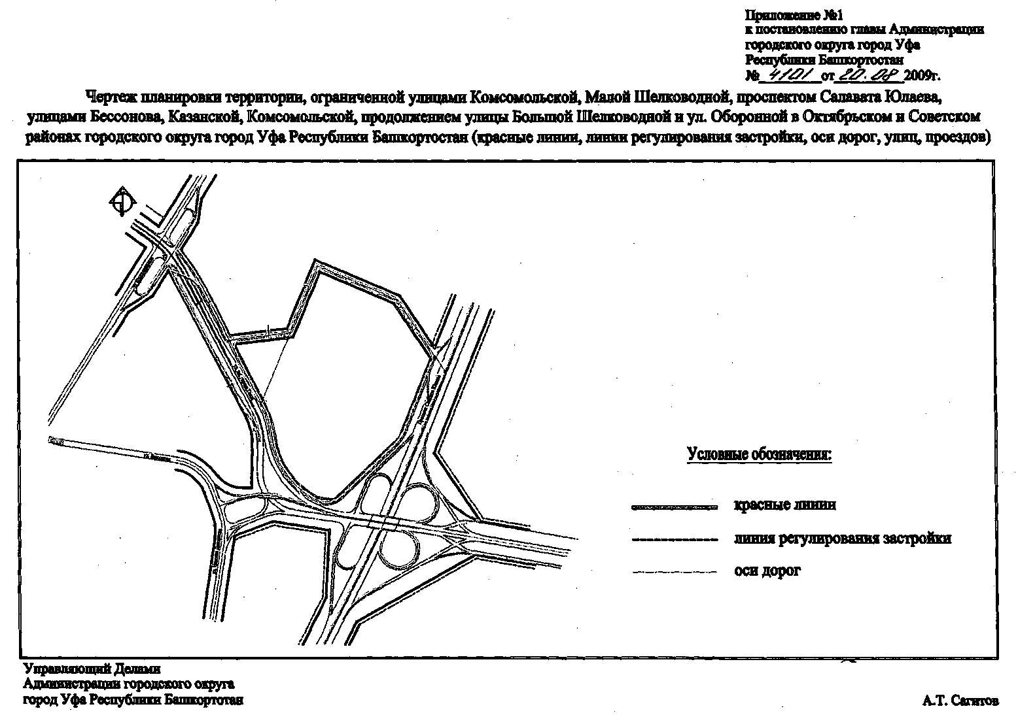
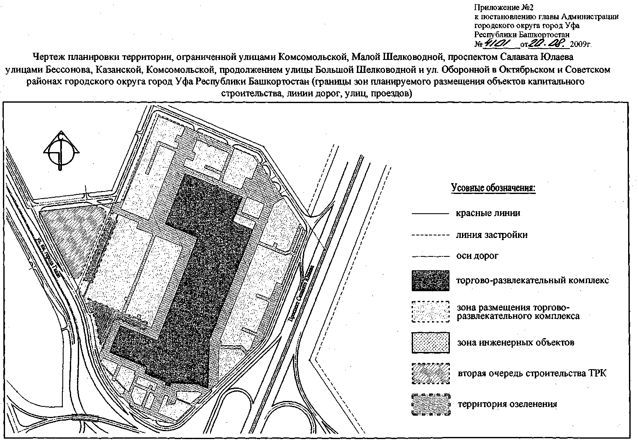
Управляющий Делами
Администрации городского округа
город Уфа Республики Башкортостан А.Т.Сагитов
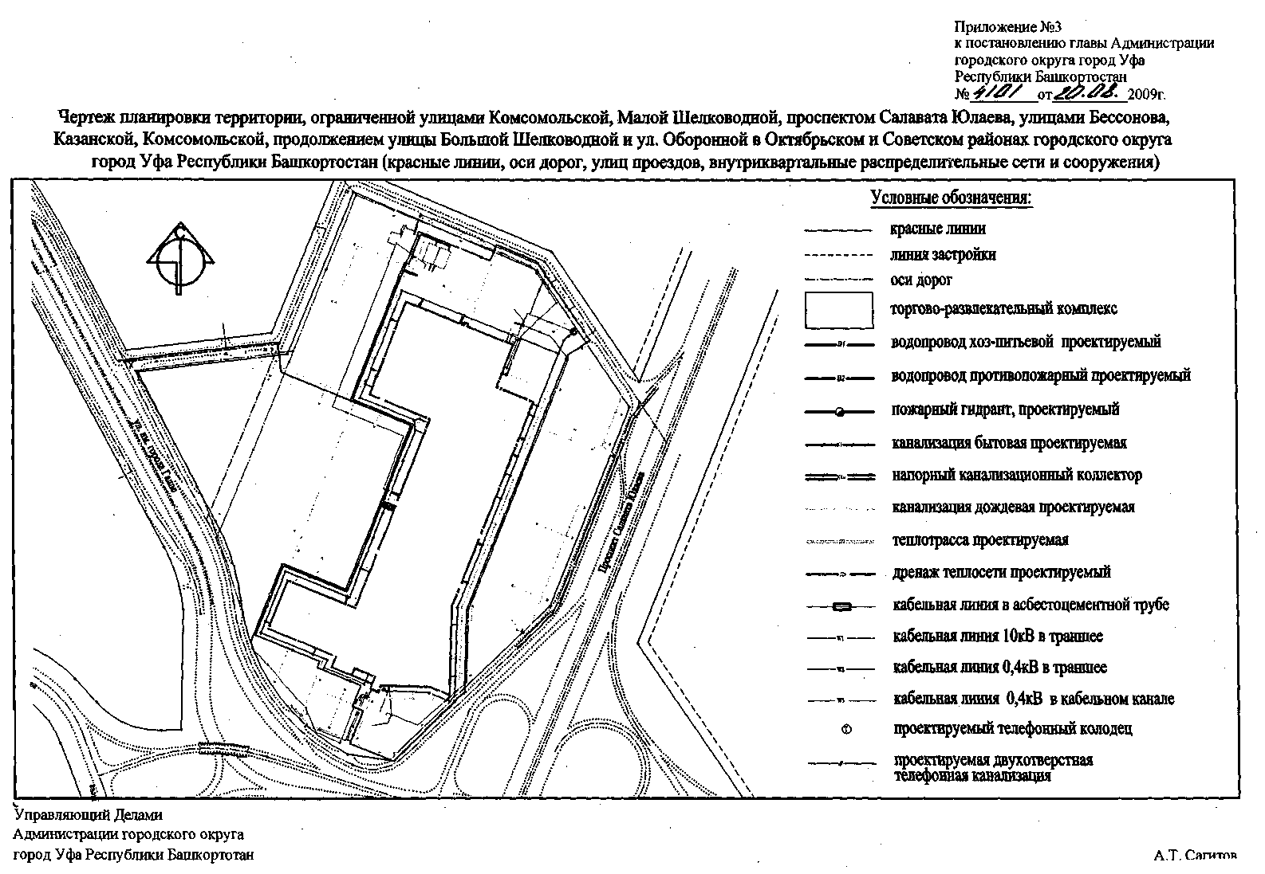
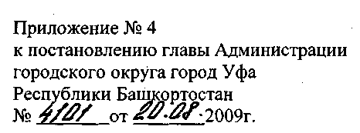
Положение о размещении объектов капитального строительства, технико-
экономические показатели, характеристики планируемого развития территории,
ограниченной улицами Комсомольской, Малой Шелководной, проспектом Салавата
Юлаева, улицами Бессонова, Казанской, Комсомольской, продолжением улицы
Большой Шелководной и ул. Оборонной в Октябрьском и Советском районах
городского округа город Уфа Республики Башкортостан
Краткая пояснительная записка
1. Основание для разработки проекта
Проект планировки и межевания территории, ограниченной улицами Комсомольской,
Малой Шелководной, проспектом Салавата Юлаева, улицами Бессонова, Казанской,
Комсомольской, продолжением улицы Большой Шелководной и ул. Оборонной в
Октябрьском и Советском районах городского округа город Уфа Республики Башкортостан
разработан с целью размещения торгово-развлекательного комплекса, на основании
постановления главы Администрации городского округа город Уфа №1946 от 25.04.06г., по
заказу ООО «Содружество» ТАФ «Архпроект».
Участок в границах проекта планировки и межевания с юго-восточной стороны
вплотную примыкает к проспекту Салавата Юлаева, с севера граничит с рекреационной
зоной (крупным лесным массивом) и комплексом зданий автотранспортного колледжа.
Проект разработан с учётом ранее разработанной проектной документации:
- проект «Генеральный план г.Уфы» (НИПИ Урбанистики г. Санкт-Петербург);
- проекты планировок территорий прилегающих к проспекту Салавата Юлаева на участке
мостового перехода через реку Белая до ул.Лесотехникума в г.Уфа (ЗАО ПИ
«Башкиргражданпроект»).
2. Решения генерального плана
Генеральным планом предусматривается снос ветхого жилья, самовольных построек,
строительство современного торгово-развлекательного центра сети «Парк Хаус» общей
площадью 112 880 кв.м. Посадка здания ТРК произведена в границах отведенного участка с
соблюдением пожарных разрывов, проездов, санитарно-защитных зон, рельефа местности.
Проектом определена коммунальная зона с размещением объектов тепло-энергоснабжения в
границах отводимой территории на основании технических условий. На данной территории
размещены: распределительная подстанция, трансформаторные подстанции, резервуары
пожаротушения, насосная станция, дизель-генеры с подземными резервуарами для
дизельного топлива.
Благоустройство территории предусматривает установку малых архитектурных форм:
скамеек, мусорных урн, прожекторов освещения временных открытых автостоянок для
посетителей, светильников уличных и ландшафтных, рекламной стелы. Проектом
предполагается озеленение территории освоения: посадка деревьев, устройство газонов. У
входных групп якорных операторов 1-3 уровней предусматривается установка парк-боксов
для покупательских тележек. Для покупателей, которые будут приезжать в проектируемый
ТРК на специализируемом автоэкспрессе запроектированы остановочные павильоны.
Проектом предусмотрены места для посадки и высадки пассажиров такси.
Проектом предусматриваются открытые автостоянки со стороны проспекта Салавата
Юлаева и улицы имени города Галле (ориентированные на входные группы 1 и 3 уровня) в
количестве 2469 машиномест.
Учитывая близость торгово-развлекательного комплекса к ул.Комсомольской и
примыкающих к отведенной территории жилых кварталов, предполагается интенсивное
движение с данного направления. Для пешеходных потоков выделены основные направления
движения, ведущие к входным группам комплекса.
Проектом предусмотрена II очередь строительства-предположительно деловой центр с
подземной автостоянкой, расположенный к северо-западу от торгово-развлекательного
комплекса. Данный деловой центр является «визуальным щитом» отделяющим пространство
парковок торгово-развлекательного комплекса от жилой застройки, с соблюдением
нормативных санитарных разрывов.
Деловой центр состоит из нескольких блоков:
- административно-торговый блок высотой 2-4 этажа с эксплуатируемой озелененной
кровлей;
- административно-торговый блок высотой 3-5 этажей;
- гостинично-офисный блок высотой 22 этажа.
Проектом предусматривается максимальная площадь озеленения территории делового
центра с использованием «зеленых» эксплуатируемых кровель, благоустройства с
элементами паркового ландшафта, рационального использования существующего рельефа.
Для обеспечения посетителей и сотрудников парковочными местами предусматривается
подземная автостоянка на 488 машино-мест.
3. Основные решения по обеспечению условий жизнедеятельности инвалидов и
маломобильных групп населения
Проектом предусмотрены мероприятия, обеспечивающие полноценную
жизнедеятельность инвалидов и маломобильных групп населения. В местах резкого перепада
рельефа предусмотрены лестницы с шириной проступей 40 см и высотой подъема 12 см. В
местах пересечений проездов предполагается устройство пандусов. Уклоны пешеходных
дорожек, для возможности пользования ими инвалидами на креслах-колясках составляют не
более 6 %. Покрытие имеет твердую поверхность, не допускающую скольжения, и
запроектировано из мелкозернистого асфальтобетона и бетонной плитки. Предусмотрены
открытые стоянки автомашин, рассчитанные на 2469 машино-мест, из них для размещения
автотранспортных средств инвалидов предусмотрено 40 машино-мест, которые
предполагается выделить разметкой и обозначить специальными символами.
Проект планировки территории является основой для разработки проекта межевания
данной территории.
4. Общие положения по разработке проекта межевания территории
Проект межевания территории, разработан с целью установления границ земельного
участка, отведенного под проектирование торгово-развлекательного комплекса с
выделением частных и общественных сервитутов.
Разделение проектируемой территории производится из условия наличия проездов и
подходов к каждому земельному участку для обеспечения условий нормальной
эксплуатации объектов недвижимости.
5. План межевания территории
План межевания территории выполнен на топографической основе в масштабе
М 1:500, на котором указаны:
- красные линии и линии регулирования застройки;
- проектные земельные участки;

- зоны действия публичных сервитутов;
- здания и сооружения проектируемые и существующие.
7. План проектных сервитутов
При разработке проекта межевания указаны публичные сервитута, в соответствии с
которыми землепользователи обязаны обеспечить: безвозмездное и беспрепятственное
использование автомобильных проездов, объектов инженерной инфраструктуры,
возможность доступа на участок представителей соответствующих служб для ремонта
объектов инженерной инфраструктуры и других целей.
К вышеуказанным сервитутам в пределах границы территории отнесены:
- временные автостоянки для посетителей проектируемого ТРК;
- коридоры инженерных коммуникаций;
- территория транзитных инженерных сетей;
- территория, выделенная под проектирование подземного перехода (подземный переход
разрабатывается проектировщиками прилегающих автомагистралей). Границы сервитутов
совпадают с границами прилегающих земельных участков.
Технико-экономические показатели
Осваиваемая территория
(с учетом благоустройства прилегающих улиц), из них: 20,8 га
- первая очередь строительства 19.8 га
- вторая очередь строительства 1.0 га
Первая очередь строительства
Площадь застройки, из них: 49258,7 кв.м.
- здание ТРК 47590,7 кв.м.
-другие 1668,0 кв.м.
Площадь покрытий осваиваемой территории, из них: 120050,0 кв.м.
- хозяйственные площадки и загрузки 10099,2 кв.м.
- автостоянки 63445,6 кв.м.
- проезды и разворотные площадки 46071,0 кв.м.
Площадь озеленения осваиваемой территории 34250,9 кв.м.
Вторая очередь строительства
Площадь застройки 5295,1 кв.м.
Площадь покрытий 3864,3 кв.м.
Площадь озеленения 935,0 кв.м.
Управляющий Делами
Администрации городского округа
город Уфа Республики Башкортостан А.Т. Сагитов
